[1]

Circuitos eléctricos compuestos de resistencias y condensadores ( Febrero de 2021)

Santos A., Manotoa S., Oñate E.

Resumen - Este articulo recopila de una manera eficaz y breve el análisis de circuitos RC, teniendo como principio básico a los números complejos, ya que estos nos facilitan los cálculos y el estudio de este tipo de circuitos. Aquí se abordará temas como el análisis de circuitos RC en serie y paralelo los cuales se los resolverá por medio de ecuaciones que nos permitirán conocer valores de impedancia y por consiguiente obtener valores de corriente o voltaje.

**Índice de Términos - admitancia(Y), ancho de banda, factor de potencia, filtro, forma polar, forma rectangular, frecuencia de corte, impedancia, número imaginario número real, plano complejo.**

# introducción

**U**n circuito RC es aquel que contiene tanto resistencias como capacitancias y se caracteriza porque la corriente puede variar con el tiempo. Se debe tomar en cuenta que los mismos pueden estar distribuidos de forma paralela, en serie o serie-paralelo, y que además este tipo de circuitos pueden usarse para filtrar una señal alterna, bloquear ciertas frecuencias y dejar pasar otras.

## El sistema de números complejos

Los números complejos permiten realizar operaciones matemáticas con cantidades fasoriales y son muy útiles en el análisis de circuitos de CA. Se utiliza el plano complejo en coordenadas rectangulares donde el eje horizontal es el eje real, positivo y negativo, y el eje vertical es el eje imaginario (j), igual divido entre positivo y negativo. Con el sistema de los números complejos, se puede sumar, restar, multiplicar y dividir cantidades que tienen tanto magnitud como ángulo, tales como las ondas seno y otras cantidades de circuitos de ca.

## Impedancia de circuitos RC en serie

La impedancia de un circuito RC consta de resistencia y reactancia capacitiva. Su unidad es el ohm, la impedancia provoca una diferencia de fase entre la corriente total y el voltaje de la fuente.

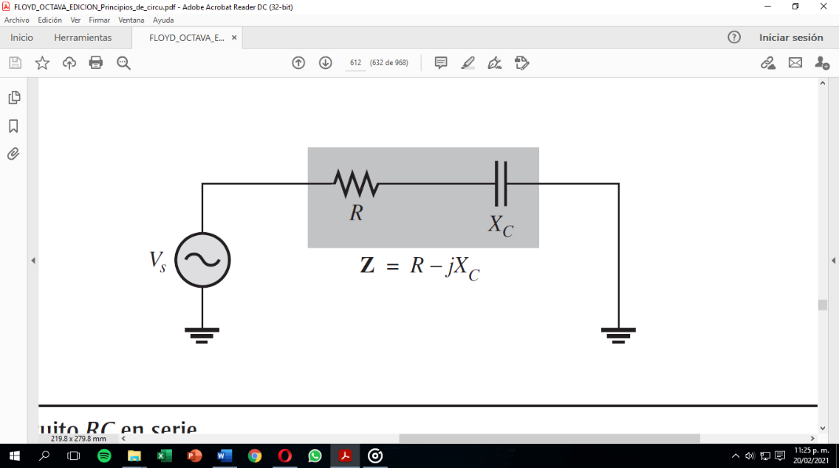

Fig1. Diagrama de un circuito RC

## Análisis de circuitos

|  |  |
| --- | --- |
| ***Circuitos RC en serie*** | ***Circuitos RC en paralelo*** |
| La impedancia de un circuito RC consta de resistencia y reactancia capacitiva. Su unidad es el ohm, la impedancia provoca una diferencia de fase entre la corriente total y el voltaje de la fuente. | Para el análisis de este tipo de circuitos se debe utilizar la ley de Ohm y la ley de Kirchhoff ya que nos ayudan a determinar voltaje, corriente e impedancia. |
| La aplicación de la ley de Ohm a circuitos RC dispuestos en serie implica el uso de las cantidades  fasoriales **Z, V** e **I**. La impedancia, el voltaje y la corriente, respectivamente. | La impedancia se compone de un componente de magnitud y un componente de ángulo de fase. También, se introducen la susceptancia capacitiva y la admitancia de un circuito RC en paralelo. |

Tabla 1.- Análisis de circuitos RC

## Potencias en circuitos RC

Cuando se trata de corriente alterna (AC) sinusoidal, el promedio de potencia eléctrica desarrollada por un dispositivo de dos terminales es una función de los valores eficaces o valores cuadráticos medios, de la diferencia de potencial entre los terminales y de la intensidad de corriente que pasa a través del dispositivo.

# marco teórico

## Circuitos en Serie

**Los números complejos** son útiles para el análisis de corriente alterna. Se utiliza el plano complejo en coordenadas rectangulares donde el eje horizontal es el eje real, positivo y negativo, y el eje vertical es el eje imaginario (j), igual divido entre positivo y negativo.

incluso cuando la resistencia de ésta varía.

**Posición angular del plano complejo:** Va en sentido contrario a las manecillas del reloj, iniciando con 0º en el eje real positivo, 90º el eje +j, 180º eje real negativo, 270º eje -j.

J es un operador rotario, que dependiendo de su signo podrá hacer girar 90º o -90º un número real. Matemáticamente j al ser imaginario tiene un valor de √ (-1) y si este se multiplica por sí mismo tendría un valor de -1.

**Forma rectangular:** suma del valor real A y el valor j (B): A + jB.

**Forma Polar**: Compuesta por la magnitud fasorial C y la posición angular θ así: C∠ ±θ.

Aplicando un voltaje sinusoidal a un circuito RC en serie, las caídas de voltaje/corrientes resultantes son también sinusoidales y tienen la misma frecuencia que el voltaje. La capacitancia provoca un desplazamiento de fase entre el voltaje y la corriente, depende de los valores relativos de la resistencia y la reactancia capacitiva.

**La impedancia** de un circuito RC (Z) en serie consta de resistencia y reactancia capacitiva. Es la oposición a la corriente sinusoidal. Medida en ohm. Provoca una diferencia de fase entre la corriente total y el voltaje de fuente.

**La ley de Ohm** y la ley del voltaje de Kirchhoff se utilizan en el análisis de circuitos RC dispuestos en serie. El voltaje, la corriente, y la impedancia deberán expresarse en forma polar. Se hará uso de cantidades fasoriales **Z** (impedancia), **V** e **I**. La forma equivalente es: ***V=Z*I***

## Circuitos en Paralelo

**El concepto de impedancia** tiene especial importancia si la corriente varía en el tiempo, en cuyo caso las magnitudes se describen con números complejos o funciones del análisis armónico. Su módulo (a veces inadecuadamente llamado impedancia) establece la relación entre los valores máximos o los valores eficaces de la tensión y de la corriente. La parte real de la impedancia es la resistencia y su parte imaginaria es la reactancia.

Permite generalizar la ley de Ohm en el estudio de circuitos en corriente alterna (CA), dando lugar a la llamada ley de Ohm de corriente alterna que indica:

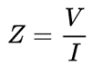

Para cada **circuito RC dispuesto en paralelo**, existe un circuito RC equivalente en serie para una frecuencia dada. Dos circuitos se consideran equivalentes cuando ambos presentan una impedancia igual en sus terminales; es decir, que la magnitud de la impedancia y el ángulo de fase son idénticos. Con el fin de obtener el circuito en serie equivalente para determinado circuito RC en paralelo, primero se determinan la impedancia y el ángulo de fase del circuito en paralelo

Si bien, tanto la impedancia como la admitancia se pueden expresar como cantidades complejas en forma rectangular o polar, es necesario resaltar que la impedancia no es un fasor, porque no varía sinodalmente.

Es decir, cuando ω=0 (circuito CA), un inductor es lo mismo que un circuito cerrado, por lo tanto, se puede reemplazar por un cable que conduce corriente libremente, mientras que un capacitor representa un circuito abierto que se puede reemplazar por un cable interrumpido (cortado), por el que no puede pasar la corriente. Mientras que, cuando ω=∞ (circuito de alta frecuencia), sucede totalmente lo contrario.

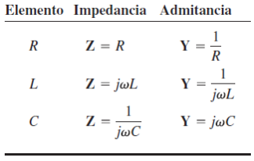

Fig2. Valores de Impedancia y admitancia

## Circuitos en Serie-Paralelo

La impedancia de **componentes dispuestos en serie** es más fácil de expresar en forma rectangular, y la impedancia de componentes dispuestos en paralelo se encuentra mejor utilizando la forma polar. Los **pasos para analizar un circuito con un componente en serie y un componente en paralelo** son, primero se expresa la impedancia de la parte en serie del circuito en forma rectangular y la impedancia de la parte en paralelo en forma polar. A continuación, se convierte la impedancia de la parte en paralelo a forma rectangular y se le suma a la impedancia de la parte en serie. Una vez determinada la forma rectangular de la impedancia total, puede ser convertida a forma polar para conocer la magnitud y el ángulo de fase y calcular la corriente.

**En un circuito RC paralelo** en AC, el valor del voltaje es el mismo en el condensador y en la resistencia. La corriente (corriente alterna) que la fuente entrega al circuito se divide entre la resistencia y el condensador.

**Llamaremos circuitos mixtos** en corriente alterna a los circuitos que tienen dos o más ramales en paralelo, cada uno de los cuales, a su vez, es un circuito en serie de dos o tres de los elementos posibles. La resolución de este tipo de circuitos se hace resolviendo primero cada ramal por separado (serie), dejando una sola impedancia en cada ramal. Ahora que solo tenemos un receptor (impedancia) en cada rama, resolvemos las ramas en paralelo.

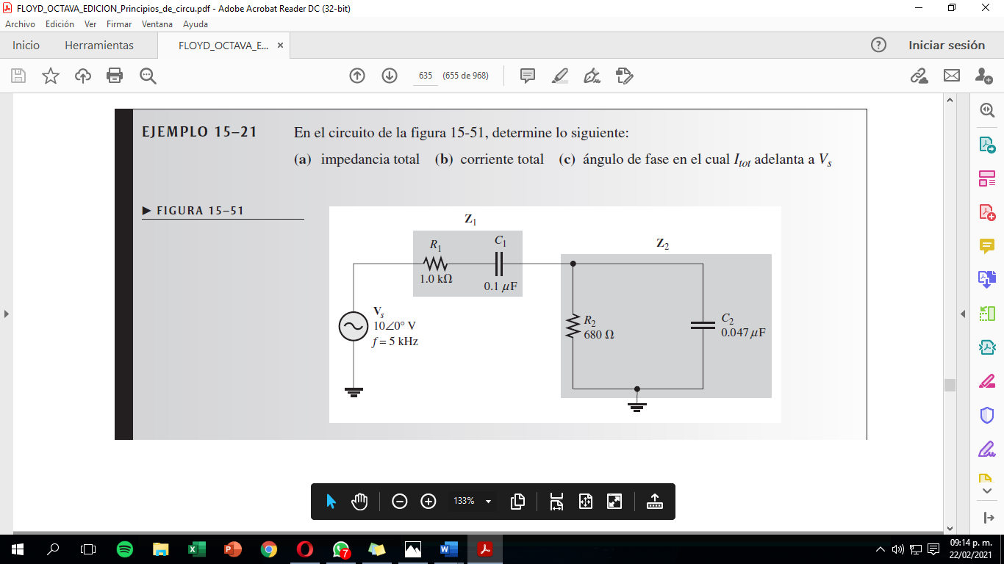

Fig3. Ejemplo circuito RC en serie-paralelo

## Temas Especiales

**Potencia en circuitos RC:** Cuando se trata de corriente alterna(AC) sinusoidal, el promedio de potencia eléctrica desarrollada por un dispositivo de dos terminales es una función de los valores eficaces o valores cuadráticos medios, de la diferencia de potencial entre los terminales y de la intensidad de corriente que pasa a través del dispositivo, existen varios tipos de potencia uno de ellas es la potencia real, la cual es la que se transforma en calor en la resistencia, por otro lado, la potencia reactiva es la que carga y descarga el capacitor, esta es una potencia que no se consume. La potencia aparente es la potencia total que transporta los capacitores que alimentan al circuito.

**Aplicaciones básicas en circuitos RC:** Oscilador de desplazamiento de fase. - Es un circuito electrónico que produce una salida en forma de onda senoidal. Consiste en un elemento amplificador inversor, tal como un transistor o un amplificador operacional al que se le añade una realimentación constituida por una sección RC de tercer orden en escalera. El oscilador de cambio de fase se utiliza frecuentemente como oscilador de audio.

**Circuito RC como filtro:**

*Filtro pasa bajas:* Un filtro paso bajo corresponde a un filtro electrónico caracterizado por permitir el paso de las frecuencias más bajas y atenuar las frecuencias más altas.

*Filtro pasa altas:* Es un tipo de filtro electrónico en cuya respuesta en frecuencia se atenúan los componentes de baja frecuencia, pero no los de alta frecuencia, éstas incluso pueden amplificarse en los filtros activos.

*La frecuencia de corte y el ancho de banda de un filtro:* Es aquella frecuencia en la que la amplitud de ha decaído una determinada cantidad de dB al pasar por un filtro.

**Acoplamiento de una señal de CA a un circuito de polarización de cd:** El acoplamiento se refiere al método utilizado para conectar una señal eléctrica de entrada al resto del osciloscopio. Es una etapa fundamental en el osciloscopio ya que además de permitir seleccionar la componente de la señal que queremos visualizar, nos permite situar nuestra referencia de cero.

**Localización de fallas:** Las fallas o la degradación de algunos componentes típicos afectan la respuesta a la frecuencia en circuitos RC básicos. Es primordial conocer el funcionamiento de este en condiciones normales, ya que si comparamos las mediciones originales con la actual nos permitirá hallar la ubicación de la falla en el circuito.

# III. desarrollo

1. **Repita el problema 45 con R= 5.6 kΩ, C1= 0.047 μF, C2 =0.022 μF, y f =500 Hz.**

45. Para el circuito de la figura 15-97, determine lo siguiente:

1. Z (b)Ir (c) (d) Ic(total) (e) $θ$

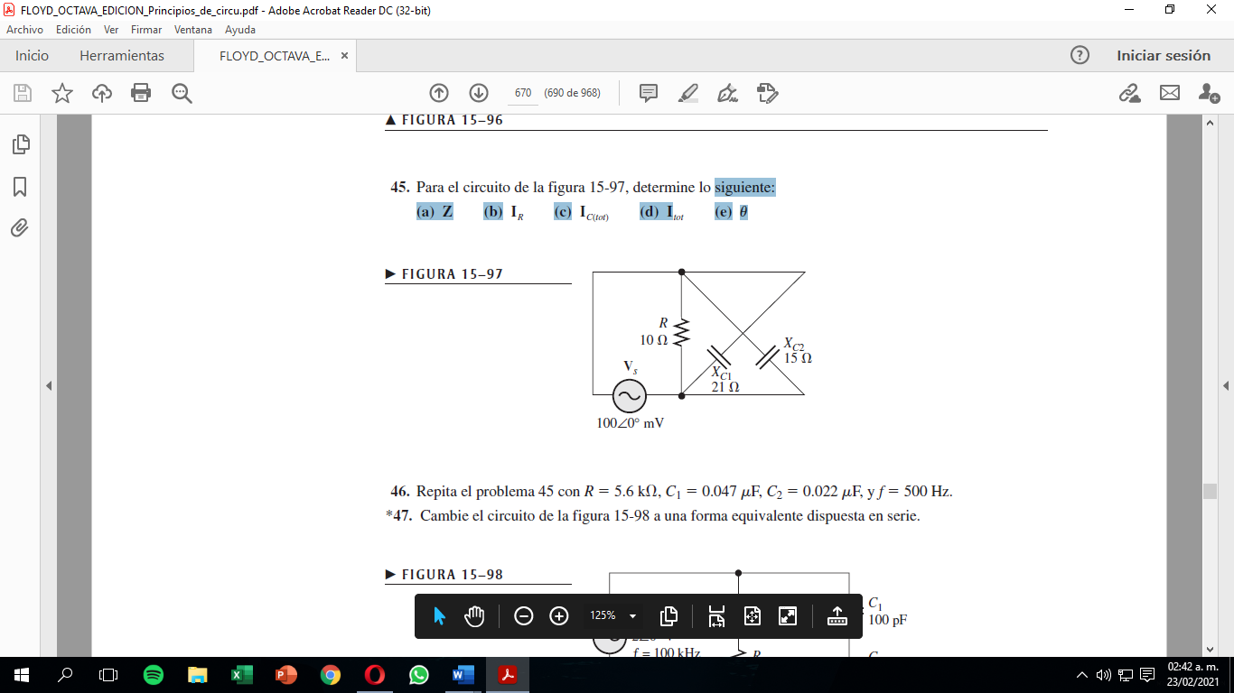

*1. Como datos tenemos dos capacitores y una frecuencia, como en el circuito original nos está dando la resistencia capacitiva procedemos a sumar las capacitancias en paralelo*

$$C_{eq}=C1∥ C2=0,069μf$$

*2. Después sacamos la reactancia capacitiva*

$$X_{c}=\frac{1}{2π\left(0,5\right)\left(0,069\right)}=4,61ΚΩ$$

*3. Procedemos a sacar la impedancia y el ángulo*

$$Z=\frac{25,81}{7,25}=3,55ΚΩ∠-\tan^{-1}\left(\frac{5,6}{4,61}\right)$$

*4. Sacamos la intensidad en r y c*

$$I_{r}=\frac{V_{s}}{R}=\frac{100}{5,6}=17,85mA$$

$$I_{c}=\frac{V_{s}}{X_{c}}=\frac{100}{4,61}=21,69mA$$

*5. Para sacar la intensidad total necesitamos Y por lo tanto despejamos y aplicamos la formula*

$$Z=\frac{1}{y} Y=\frac{1}{z} Y=\frac{1}{3,55∠-56,15°}$$

$$I_{tot}=V_{o}y=\left(100∠0°\right)\left(\frac{1}{3,55∠-56,15}\right)=28,16∠56,15° mA$$

1. **Para el circuito de la figura 15-87, trace el diagrama fasorial que muestre todos los voltajes y la corriente total. Indique los ángulos de fase.**

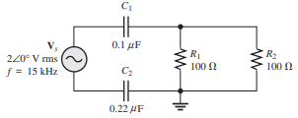

-Determinamos la resistencia equivalente y la capacitancia equivalente:

$$Req=\frac{(100)(100)}{200}=50 Ω$$

$$Ceq=0.07 uF$$

-Determinamos la reactancia capacitiva

$$Xc=\frac{1}{2π(15)(0.07)}=0.15 kΩ$$

-La impedancia es:

$$Z=\sqrt{{\left(0.05\right)}^{2}+{\left(0.15\right)}^{2}}\tan^{-1}\left(\frac{0.15}{0.05}\right)=0.16∠-71.6°$$

$$V=2 V$$

$$I=\frac{2∠0° V}{0.16 ∠-71.6° kΩ}=12.5∠71.6° mA$$

1. ***¿A qué valor se debe ajustar el reóstato de la figura 15-89 para hacer que la corriente total sea de 10 mA? ¿Cuál es el ángulo resultante?***

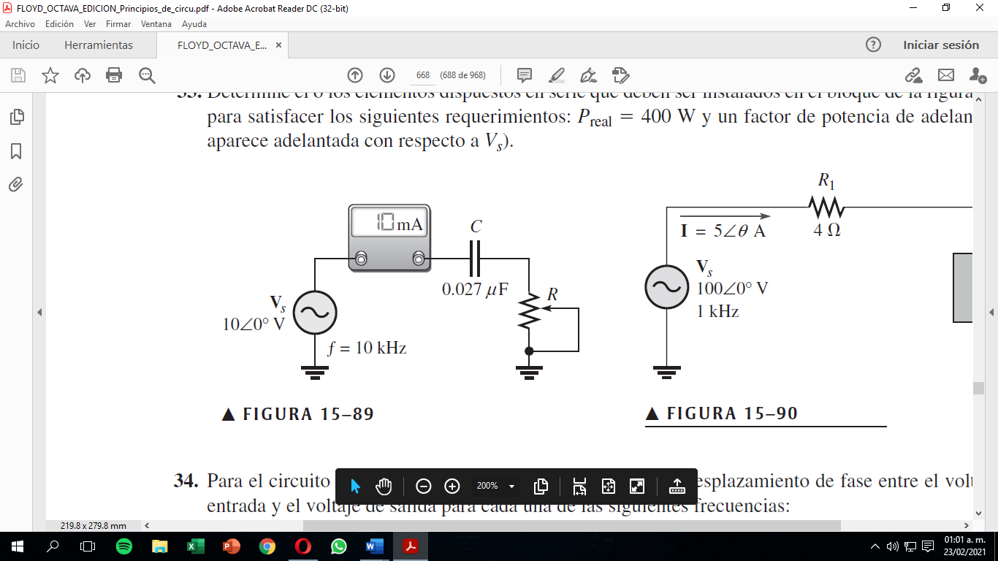

-Recordando la ley de Ohm, hacemos uso de ella.

$$I=\frac{V}{Z}$$

-Determinamos la reactancia capacitiva:

$$Xc=\frac{1}{2π(0.027*{10}^{-6})(10000)}=589.46Ω$$

-Hacemos uso de la fórmula de magnitud de la impedancia, la cual está en función de la reactancia y la resistencia.

$$Z=\sqrt{R^{2}+{589.46}^{2}}$$

-Despejamos R

$$R=\sqrt{{1000}^{2}-{589.462}^{2}}$$

$$R=807.796 Ω$$

Determinamos el ángulo de fase de la capacitancia

$$θ=-\tan^{-1}\frac{589.462}{807.796}=-36.12°$$

$$Z=1000∠-36.12°$$

Dividimos de acuerdo a la ley de Ohm, el voltaje para la capacitancia, obteniendo el ángulo que se forma.

$$∴I=\frac{10∠0°}{1000∠-36.12°}=10∠36.12° mA$$

# Iv. Conclusiones

* La ventaja al usar números complejos es notoria cuando podemos realizar operaciones matemáticas con cantidades fasoriales. Las cuales representan el análisis de circuitos de ca.
* Se puede sumar, restar, multiplicar y dividir cantidades que tienen tanto magnitud como ángulo, tales como las ondas seno y otras cantidades de circuitos de ca.
* La impedancia representa la oposición que ejerce un circuito eléctrico al paso de la corriente senoidal. La admitancia por su parte, representa lo contrario, la falta de oposición al paso de la corriente senoidal.
* Tanto la impedancia como la admitancia se pueden expresar como cantidades complejas en forma rectangular o polar, es necesario resaltar que la impedancia no es un fasor, porque no varía senoidalmente.
* Para la resolución de estos ejercicios es fundamental el uso de conversiones de números complejos ya sea de forma rectangular a polar o de forma polar a rectangular y además a realizar operaciones básicas con los mismos.

Referencias

1. Floyd Thomas L, “Principios de Circuitos Eléctricos”, 8 ed. 2007 .Pearson Educación de México, S.A. de C.V. México, pp. 281-333.
2. A. (2019, 26 octubre). Teorema de transferencia de potencia máxima. La fisica y quimica. Recuperado de: <https://lafisicayquimica.com/teorema-de-transferencia-de-potencia-maxima/>
3. Gómez Expósito, A. N. T. O. N. I. O., Martínez Ramos, J. L., Rosendo Macías, J. A., & Romero Ramos, E. (2007). Fundamentos de teoría de circuitos. Thomson. Madrid.
4. Macías García, M. E., Contreras Hinojosa, C., Anaya Zamora, R., García, M. E. M., Hinojosa, C. C., & Zamora, R. A. Circuitos eléctricos de corriente alterna.

**Biografía Autor(es)** - Eddy Sebastián Manotoa Abambari, nació en la ciudad de Quito el 19 de octubre del 2001, el menor de dos hermanos, su padre se llama Eddy Manotoa y su madre se llama Margarita Abambari. Creció en el barrio de Las Casas. Realizó sus estudios en el Colegio 24 de Mayo, del cual se graduó a la edad de 18 con el título de bachiller en ciencias. Ingresó a la Universidad de las Fuerzas Armadas ESPE en la cual cursa el segundo semestre de la carrera de ingeniería en mecatrónica.

- Mauro Andrés Santos Caiza nació en Quito el 17 de Junio de 2001, segundo y último hijo de Sandra Caiza y Wilson Santos. Durante toda su vida ha vivido en Machachi junto a su hermana, madre y abuela. Estudio en el colegio San Luis Gonzaga de Quito. Obtuvo su título de bachiller y posteriormente ingreso a la Universidad De las Fuerzas Armadas Espe, donde sigue en búsqueda de la obtención de su título profesional en la carrera de Ingeniería Mecatrónica.

- Estefanía Oñate nació en Quito, Ecuador, el 5 de abril de 2001. Toda su educación la realizo en la “Unidad Educativa Particular Nuestra Madre de la Merced”, situada en la capital. Sus padres son Luis Oñate y Lucia Moya ambos igual de la ciudad de Quito, siendo ella la primera de sus dos hijas. Desde muy joven destaco en actividades físicas y deportivas siendo una de sus favoritas el atletismo. No se especializo en el mismo pero aun lo practica, entre otras actividades está el voleibol y natación. Actualmente está cursando su segundo semestre en la carrera de mecatrónica en la Universidad de las Fuerzas Armadas- ESPE

1. Documento recibido el 23 de febrero de 2021.

   Este trabajo tiene base en el libro de Floyd Thomas L, “Principios de Circuitos Eléctricos”, 8va. Edición. Año de publicación 2007

   Mauro Andrés Santos Caiza, cursando el segundo semestre en la Universidad De las Fuerzas Armadas- ESPE, Sangolquí- Ecuador. (0978894355; Correo institucional: masantos7@espe.edu.ec).

   Eddy Sebastián Manotoa Abambari, estudiante de la Universidad De las Fuerzas Armadas “Espe”, Sangolquí- Ecuador. (0992708139; e-mail: esmanotoa@espe.edu.ec).

   Estefanía Oñate, cursando el segundo semestre en la Universidad De las Fuerzas Armadas “Espe”, Sangolquí- Ecuador. (0985231078; correo institucional: eaonate@espe.edu.ec).